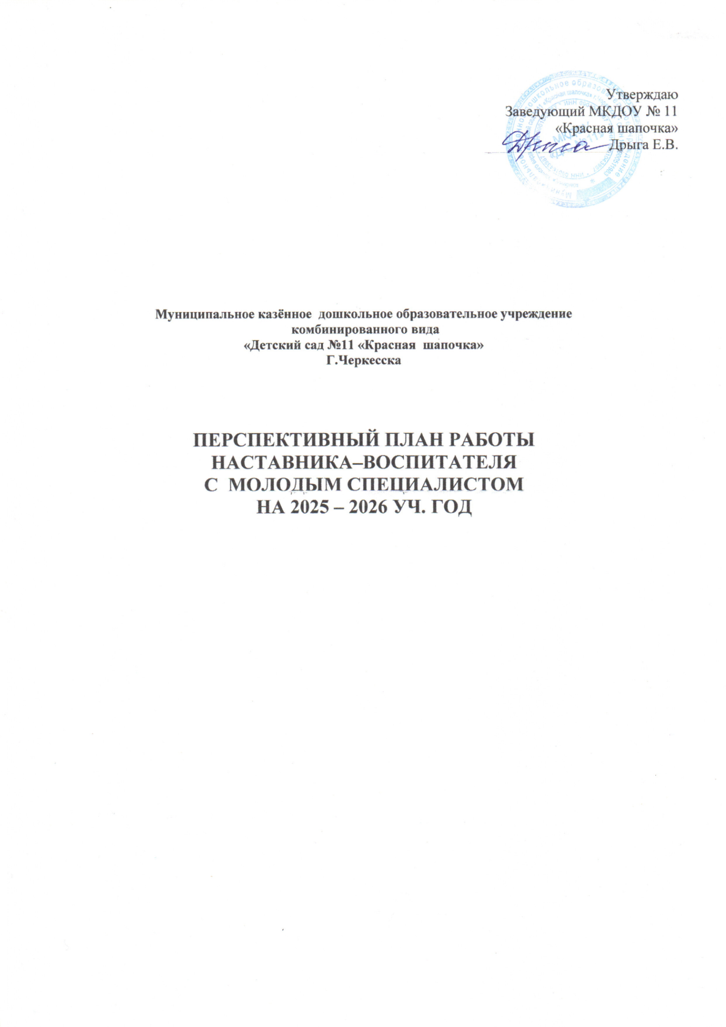

Наставничество создано с целью научно-методического сопровождения деятельности начинающих воспитателей, повышения их профессионального мастерства, раскрытия индивидуальных педагогических способностей, формирования потребности в постоянном саморазвитии и самосовершенствовании
Период вхождения начинающего воспитателя в профессию отличается напряженностью, важностью для его личностного и профессионального развития. От того, как он пройдет, зависит, состоится ли новоявленный воспитатель как профессионал, останется ли он в сфере дошкольного образования или найдет себя в другой сфере деятельности.
В повседневной профессиональной деятельности начинающего воспитателя наставнику следует обращать внимание на выполнение задач дошкольного образования, овладение современными педагогическими приемами и технологиями, коммуникативной культурой.
Задача наставника – помочь молодому воспитателю адаптироваться в новом коллективе, сделать так, чтобы она не разочаровалась в выбранном пути.
Разнообразные формы работы с молодым специалистом способствуют развитию у него познавательного интереса к профессии, активному освоению приемов работы с детьми и их родителями, оказывают положительное влияние на рост его профессиональной значимости.
Когда новый воспитатель приходит в дошкольное учреждение, важно оказать ему поддержку. На него обрушивается большое количество задач. Молодым специалистам особенно непросто с ними справиться, поскольку у них еще нет практических знаний и не всегда есть понимание как выстроить работу. Такому сотруднику сложно проявить свои творческие способности и под воздействием стресса он может начать сомневаться, подходит ли ему эта работа. Исправить ситуацию помогает наставничество. В статье обсудим как педагог-наставник может помочь освоиться молодому воспитателю.

ПЛАН РАБОТЫ ВОСПИТАТЕЛЯ-НАСТАВНИКА

Цель: развитие профессиональных умений и навыков молодого специалиста
Задачи:
• Продолжать изучение нормативно-правовой документации.
• оказать помощь в ведении документации воспитателя (перспективный план работы, календарный план и учет воспитательной работы, табель посещаемости детьми , сведения о детях, план по самообразованию, диагностика)
• Формы и методы работы воспитателя группы младшего возраста
• Механизм использования дидактического и наглядного материалов
• Разработка и написание комплексно-тематического планирования по примерной основной программе дошкольного образования «От рождения до школы» под ред. Н. Е. Вераксы, Т.С. Комаровой, М.А .Васильевой
• Помощь в постановке целей и задач непосредственно образовательной деятельности.
• Использование здоровье сберегающих технологий во время непосредственно образовательной деятельности
• Общие вопросы организации работы с родителями (планирование по работе с родителями, проведение родительских собраний и пр.)
Перспективное планирование работы
по повышению профессиональных умений и навыков
молодого специалиста на 2025-2026 учебный год
Месяц | Содержание работы | Метод работы
СЕНТЯБРЬ | 1 Оформление документации воспитателя ДОУ в соответствии с ФОП  2. Планирование образовательного процесса в рамках условия введения ФОП ДО  3. Проведение родительского собрания 4.Мониторинг | Консультация и ответы на интересующие вопросы.  Проверка документации  Изучение всех видов планирования (перспективного, ежедневного, календарного, подбор педагогической литературы)  Помощь в планировании воспитательно – образовательного процесса в детском саду  Обсуждение возможных тем родительского собрания на начало учебного года  Помощь в проведении мониторинга
ОКТЯБРЬ | 1. Оформление и ведение документации в группе.  2. Выбор темы по самообразованию.  3..Ознакомление с нормативно - правовой базой.  4. Методика проведения детских праздников «Здравствуй осень» | Проверить ведение документации, обсудить, дать рекомендации по ведению документации.  Консультация, оказание помощи и ответы на интересующие вопросы.  Подбор методической литературы по теме самообразования  Знакомство с основными документами, регламентирующими деятельность ДОУ. Помощь в подготовке и организации осеннего праздника .
НОЯБРЬ | 1. Планирование работы с родителями, нетрадиционные формы взаимодействия. 2.Оформление наглядной информации для родителей.  3. Развлечения «День матери» | Консультация и помощь в составлении плана работы с родителями, подбор материала для родителей, папок передвижек, формах их оформления.  Подготовка к проведению развлечения
ДЕКАБРЬ | 1. Изучение методики проведения НОД, совместная разработка конспектов НОД в младшей группе.  2. Организация подготовки детей к празднику «Новый год»  3. Формы взаимодействия с семьей, | Обсуждение. Помощь  Составление конспекта и проведение организованной образовательной деятельности молодым специалистом.  Подготовка к новогодним мероприятиям  Консультации «Здоровый образ жизни в семье» «Нравственное воспитание дошкольника». Консультация, подбор литературы для изучения, совместное планирование работы с родителями
ЯНВАРЬ | 1. Организация индивидуальной работы с детьми.  2. Роль игры в развитии дошкольников  3.Мониторинг  4. Развивающая среда дошкольника во второй младшей группе | Помощь в составлении плана индивидуальной работы с детьми. Консультации наставника,  наблюдение за работой молодого специалиста - совместная игровая деятельность  Помощь в проведении мониторинга  Обсуждение (принципы построения, наличие игровых зон, их оснащение, смена материала
ФЕВРАЛЬ | 1. Основные проблемы в педагогической деятельности молодого специалиста.  2. Использование современных здоровье сберегающих технологий.  3. Использование различных технологий в образовательной деятельности детей | Консультация и решения выхода из этих проблем.  Консультация и ответы на интересующие вопросы.  Консультации, советы по целесообразности их использования.
МАРТ | 1.Просмотр конспекта и проведение организованной образовательной деятельности молодым специалистом.  2. Использование в работе ИКТ.  3. «Праздник наших мам» | Обсуждение.  Консультация, использование презентаций в работе с детьми и родителями  Организация подготовки детей к празднику и педагогическая позиция при проведении праздника
АПРЕЛЬ | 1. Причины возникновения конфликтных ситуаций и их урегулирование в процессе педагогической деятельности.  2.Развлечение « Весна» | Обсуждение и консультирование молодого педагога по этой теме.  Оказать помощь в подготовке
МАЙ | 1.Подготовка к мониторингу развития детей  2. Подведение итогов работы.  3. Подготовка к летне – оздоровительному периоду | Оказание помощи. Контроль  Анализ проделанной работы за учебный год, пожелания на будущее  Консультация и ответы на интересующие вопросы.

Вывод:
Начинающему педагогу-воспитателю оказана помощь:
- в приобретении практических навыков, необходимых для педагогической работы по занимаемой должности;
- в выработке умения применять теоретические знания в практической деятельности и конкретных ситуациях;
- в приобретении опыта по освоению разнообразных современных технологий обучения и развития познавательной деятельности дошкольников.
Процесс адаптации начинающего молодого специалиста состоялся, т. к. её интересует всё новое, с интересом осваивает и применяет в образовательном процессе информационные технологии: тематические презентации, накапливает электронный дидактический наглядный материал.
С молодым педагогом обсуждали возможные темы родительского собрания, просматривание и участие молодого специалиста в подготовке и проведении секции воспитателей ДОО, на тему «Нейройога – маленькая сказка для детей».
Мне очень приятно общаться и делиться своим опытом работы с молодым специалистом. Надеюсь, что она не пожалеет, что когда-то сделала именно такой выбор не из легких, но творческих профессий.
Планирование работы на новый 2025-2026учебный год:
1. изучить возрастные особенности детей младшего возраста для дальнейшей работы в соответствии с программой ФОП ДО;
2. усилить изучение темы самообразования: «Артикуляционная гимнастика как средство развития речи»;
3. овладевать новыми образовательными технологиями при использовании ППРС и обновление среды в группе;
4. изучать новые нетрадиционные приемы для проведения совместной деятельности с детьми и родителями;
5. изучить более подробно методику проведения сюжетно-ролевых игр в соответствии с младшим возрастом детей; по ППРС изготовить необходимые атрибуты к играм;
6.проявить активное участие в сообществах в интернет-пространстве (регистрация, представление своих материалов, обсуждение и др.)
В течении года
Практикум по решению педагогических ситуаций. Имидж педагога. Педагогическая этика, культура поведения
- В работе с воспитанниками
- В работе с родителями
- В работе с коллегами
А также методика проведения детских праздников. Помощь в подготовке и организации праздников. Наблюдение за наставником в роли ведущей и персонажа.

